**跆拳道《太极二章》**学程拓展

1. 挑战自我

请你选择空旷的场地每天练习太极二章，做到动作连贯有力度，每次踢腿动作可以停留1秒在空中。

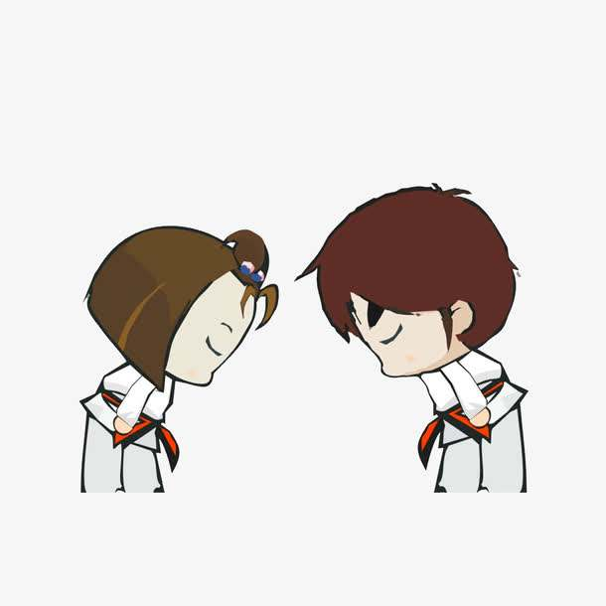

1. 书籍资源

同学们可以去图书馆查找有关跆拳道的书籍，如《中国跆拳道》、《跆拳道200问》等书籍。还可以通过网络，查找相关视频进行观看学习。